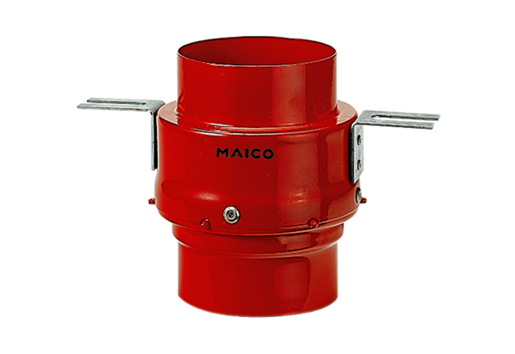Stropowe odcięcie ogniowe TS 18 DN 140Opakowanie jednostkowe: 1 sztukaAsortyment: B
Numer artykułu: 0151.0322Producent: MAICO

